Отчёт по лабораторной работе №5

Дисциплина: Операционные системы

Кузьмина Мария Константиновна

Содержание

# 1 Цель работы

Изучить средства управления паролями и конфигурациями, освоить работу с git и chezmoi.

# 2 Задание

1. Установка менеджера паролей
2. Настройка синхронизации с git
3. Установка плагина для браузера
4. Добавление пароля в хранилище
5. Установка дополнительного ПО
6. Установка и настройка chezmoi

# 3 Выполнение лабораторной работы

## 3.1 Установка менеджера паролей

Устанавливаем pass и gopass и смотрим список ключей (рис. 1):

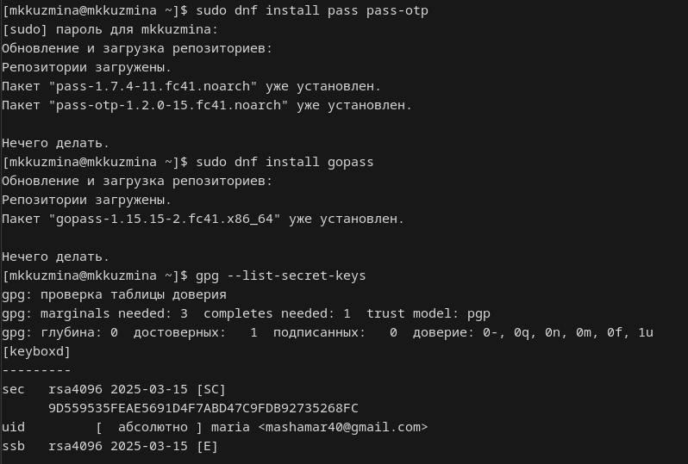

Рис. 1: снимок экрана

Инициализируем хранилище паролей (рис. 2):

Рис. 2: снимок экрана

Рис. 2: снимок экрана

## 3.2 Настройка синхронизации с git

Создаем структуру git и добавляем репозиторий (рис. 3):

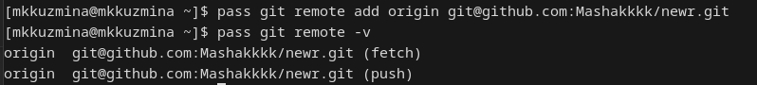

Рис. 3: снимок экрана

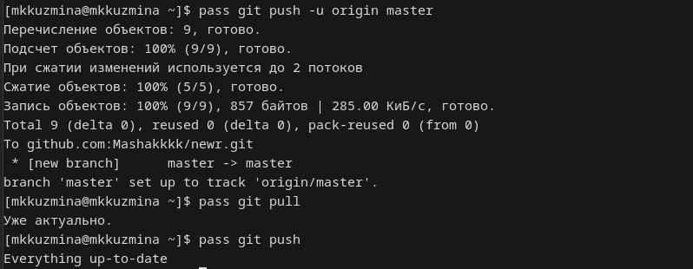

Рис. 4: снимок экрана

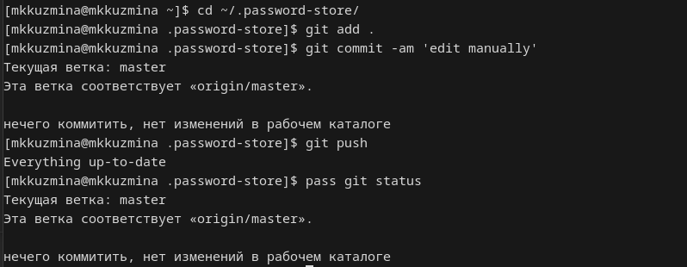

Рис. 5: снимок экрана

## 3.3 Установка плагина для браузера

Устанавливаем плагин для browserpass браузера, устанавливаем интерфейс для взаимодействия с браузером (рис. 6):

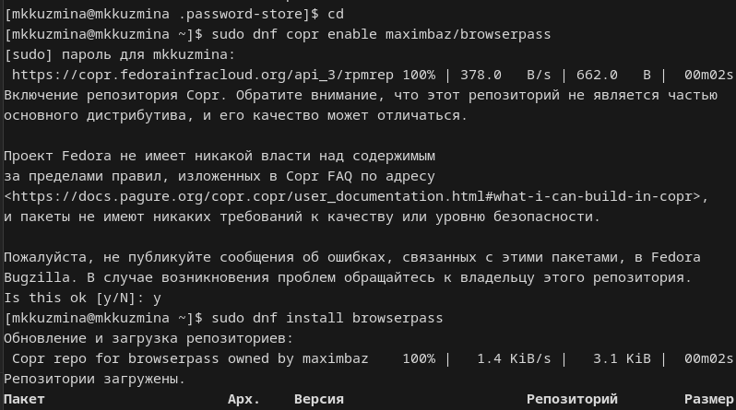

Рис. 6: снимок экрана

## 3.4 Добавление пароля в хранилище

Добавляем новый пароль, (показываем его) и меняем. (рис. 7):

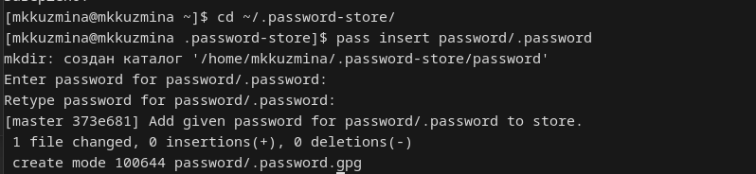

Рис. 7: снимок экрана

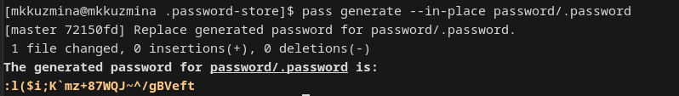

Рис. 8: снимок экрана

## 3.5 Установка дополнительного ПО

Устанавливаем необходимые пакеты (рис. 9) и шрифты (рис. 10):

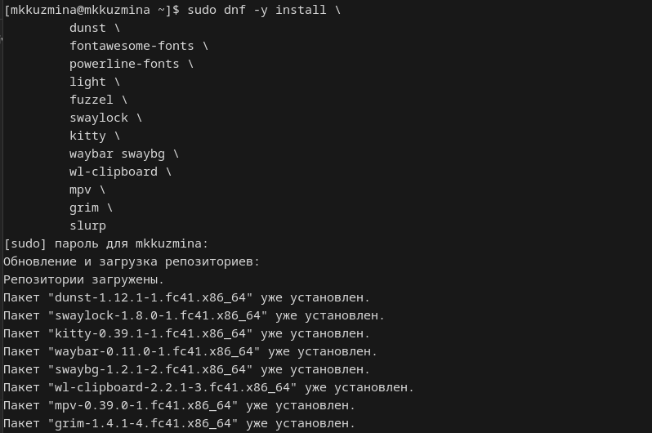

Рис. 9: снимок экрана

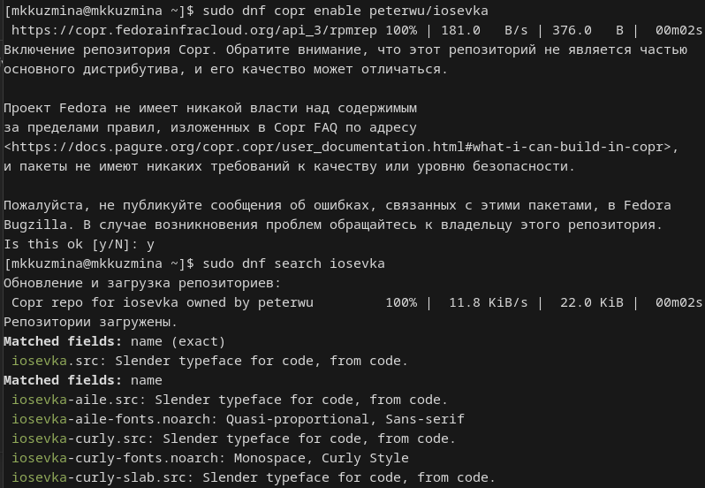

Рис. 10: снимок экрана

## 3.6 Установка и настройка chezmoi

Устанавливаем chezmoi с помощью команды sh -c “$(wget -qO- chezmoi.io/get)”, создаем собственный репозиторий с помощью gh repo create dotfiles –template=“yamadharma/dotfiles-template” –private, инициализируем chezmoi (рис. 11):



Рис. 11: снимок экрана